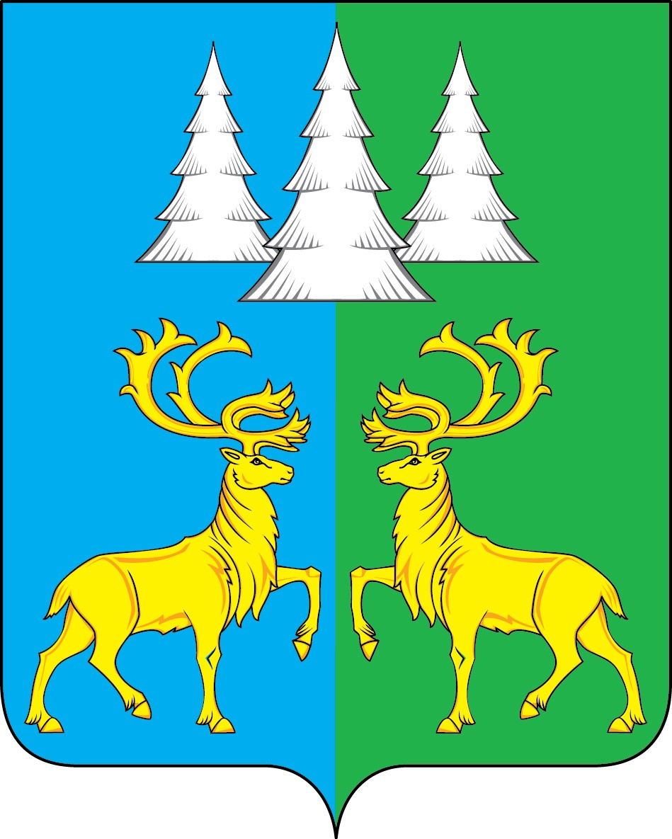
Ханты - Мансийский автономный округ – Югра
Советский район

АДМИНИСТРАЦИЯ
ГОРОДСКОГО ПОСЕЛЕНИЯ КОММУНИСТИЧЕСКИЙ

ПОСТАНОВЛЕНИЕ

« 27 » февраля 2024 г. № 36

О мерах по предупреждению пожаров
на территории городского поселения
Коммунистический в пожароопасный период
2024 года

В соответствии с Федеральными законами от 21.12.1994 № 68-ФЗ «О защите населения и территорий от чрезвычайных ситуаций природного и техногенного характера», от 06.10.2003 № 131-ФЗ «Об общих принципах организации местного самоуправления в Российской Федерации», от 21.12.1994 № 69-ФЗ «О пожарной безопасности», Уставом городского поселения Коммунистический, для предупреждения серьезных последствий при пожарах и предотвращения причинения материального ущерба, человеческих жертв на территории городского поселения Коммунистический, постановляю:
- Утвердить план мероприятий по противопожарной защите городского поселения Коммунистический от пожаров в пожароопасный период 2024 года (приложение).
- Рекомендовать руководителям предприятий, учреждений и организаций независимо от форм собственности, осуществляющих свою деятельность на территории поселения:
2.1 Содействовать в предоставлении техники, пригодной для тушения пожаров, перевозки воды, перемещения и выемки грунта (бульдозеры), перевозки тяжелой и специальной техники (трейлеры) в пожароопасный период 2024 года.
2.2 Разработать графики дежурств работников на пожароопасный период 2024 года.
- Опубликовать настоящее постановление в Бюллетене «Вестник» и разместить на официальном сайте органов местного самоуправления городского поселения Коммунистический.
- Контроль за исполнением настоящего постановления оставляю за собой.

Глава городского Л.А. Вилочева
поселения Коммунистический
Приложение к постановлению
Администрации городского поселения
Коммунистический от 27.02.2024 № 36

План мероприятий по противопожарной защите городского поселения Коммунистический от пожаров
в пожароопасный период 2024 года

№ п/п | Наименование мероприятия | Срок исполнения | Исполнители
1 | 2 | 3 | 4
1. | Очистить территорию городского поселения от горючих отходов, мусора, тары, опавших листьев, сухой травы. | до 15 мая | Администрация городского поселения Коммунистический
2. | Не допускать использование противопожарных расстояний между зданиями и сооружениями под складирование материалов, стоянку транспорта, новое строительство | постоянно | Администрация городского поселения Коммунистический
3. | Принять меры по предотвращению проникновения посторонних лиц в чердачные и подвальные помещения жилых многоэтажных домов | постоянно | Управляющая компания (по согласованию), Администрация городского поселения Коммунистический
4. | Проводить проверку мест проживания одиноких престарелых граждан, инвалидов, неблагополучных семей, лиц, ведущих антисоциальный образ жизни | ежеквартально | Администрация городского поселения Коммунистический, БУ «Советский комплексный центр социального обслуживания населения» (по согласованию),  ПЧ п. Коммунистический филиала КУ ХМАО-Югры «Центроспас-Югория» по Советскому району (по согласованию)
5. | В летний период, в условиях устойчивой сухой, жаркой и ветреной погоды или при получении штормового предупреждения запретить на территории поселения разведения костров, проведения пожароопасных работ на открытом воздухе, топку печей, бань. | в течении пожароопасного периода | Администрация городского поселения Коммунистический
6. | Выполнить работы по очистке (уборке от мусора) противопожарного разрыва, минерализованной полосы вокруг поселения | по отдельному плану | Территориальный отдел — Советское лесничество Департамента природных ресурсов и несырьевого сектора экономики ХМАО-Югры (по согласованию)
7. | Обеспечить распространением среди населения агитационных материалов (листовок, брошюр, информационных материалов), содержащих информацию о мерах пожарной безопасности в жилье | постоянно | Администрация городского поселения Коммунистический
8. | Размещать на официальном сайте органов местного самоуправления информацию о происшедших пожарах, основные причины их возникновения. | в течении пожароопасного сезона | Администрация городского поселения Коммунистический, ПЧ п. Коммунистический филиала КУ ХМАО-Югры «Центроспас-Югория» по Советскому району (по согласованию)
9. | В пожароопасный период, в случае введения особого противопожарного режима, организовывать дежурство работников организаций, расположенных в поселении | в течении пожароопасного сезона | Руководители организаций (по согласованию)
10. | Дороги, проезды и подъезды к зданиям, сооружениям, водоисточникам, используемым для целей пожаротушения, содержать в постоянной готовности для проезда пожарной техники. О закрытии дорог или проездов для их ремонта или по другим причинам, препятствующим проезду пожарных машин, немедленно сообщать в пожарную охрану. | постоянно | Администрация городского поселения Коммунистический
11. | Провести проверку состояния и работоспособности источников наружного противопожарного водоснабжения | до 15 мая | Администрация городского поселения Коммунистический, ПЧ п. Коммунистический филиала КУ ХМАО-Югры «Центроспас-Югория» по Советскому району (по согласованию)
12. | При строительстве новых зданий, хозяйственных построек обеспечить обоснованные противопожарные разрывы от лесных массивов | постоянно | Администрация городского поселения Коммунистический
13. | В период возникновения высокого (IV-V) класса пожарной опасности принять меры по ограничению посещения населением лесов, прилегающих к населенным пунктам | в течении пожароопасного сезона | Администрация городского поселения Коммунистический, Территориальный отдел — Советское лесничество Департамента природных ресурсов и несырьевого сектора экономики ХМАО-Югры, ОМВД России по Советскому району (по согласованию)
14. | Информировать население о классе пожарной опасности в лесах, о мерах пожарной безопасности при нахождении в лесу | в течении пожароопасного сезона | Администрация городского поселения Коммунистический, МБУ «КСК «Романтик»»
15. | Установить у каждого индивидуального жилого строения ёмкость (бочку) с водой или иметь огнетушители | до 31 мая | Собственники жилых помещений  (по согласованию)
16. | Провести тренировку членов ДПО. Оснастить их необходимым пожарно-техническим вооружением, оборудованием. | до 31 мая | Администрация городского поселения Коммунистический, ПЧ п. Коммунистический филиала КУ ХМАО-Югры «Центроспас-Югория» по Советскому району (по согласованию)

